Nombre de la actividad: Entrega de Bolsas Solidarias Municipales.
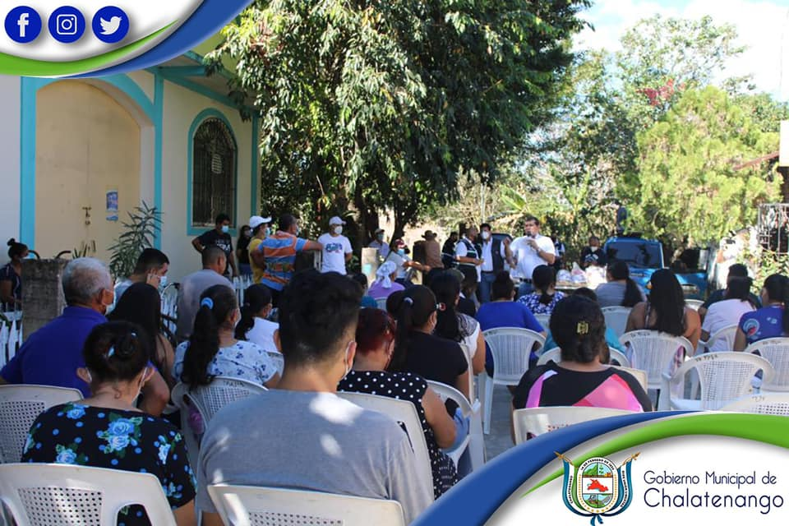
Actividad: Estamos en la Comunidad las Mesas II visitando a las Familias para entregarles las Bolsas Solidarias Municipales, Mascarillas para adultos, para niños y niñas. Estamos entregando un total de 107 bolsas solidarias para las familias de la comunidad. Fecha: 1 de febrero de 2021. Ubicación: Las Mesas II. Hora: 9:30Am.

